**Un piano lungo un a…lbero**

Termina il progetto dell’IC Manzoni sul cyberbullismo che ha coinvolto tutta la comunità scolastica

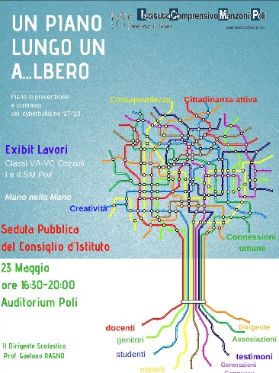Mercoledì, **23 maggio** 2018, ore **16:30-20:00**, presso l’Auditorium della Scuola Media **Poli**, giungerà a conclusione il Piano di Prevenzione e di contrasto del cyberbullismo, che ha impegnato l’IC Manzoni Poli durante il corrente anno scolastico. In **seduta pubblica** monotematica del **Consiglio d’Istituto** verranno discusse e approvate le misure educative da adottare in caso di cyberbullismo, proposte dal **Primo Tavolo di Concertazione Scuola – Famiglia,** che ha coinvolto tutti gli attori della comunità educante dell’Istituto Comprensivo, studenti, docenti, genitori.

Seguirà la visita alla **mostra dei lavori** prodotti dalle classi partecipanti al **concorso nazionale Cyberkid**. Introdurrà i lavori il Dirigente Scolastico, prof. Gaetano Ragno, e coordinerà le attività la Referente, prof.ssa L. Minervini.